Skupina Mudrlant
- Nakresli koreň trávy. 1b

- Napíš 3 funkcie koreňa, jednu z nich vysvetli. 2b

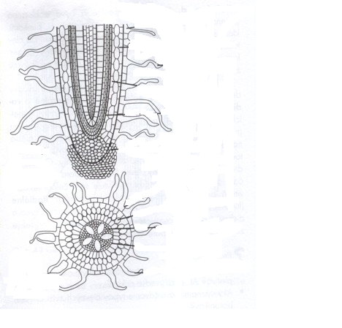
- Popíš priečny rez koreňom. 1,5b

- Vysvetli funkciu dvoch častí koreňa, kt. si napísal v úlohe 3. 2b

- Uveď dva významy koreňa pre človeka. 2b

- Dopíš ku každému významu koreňa príklad jednej rastliny. 1b

- Vysvetli pojem vzdušné korene + príklad rastliny. 1,5b

- Aloríziu tvorí: 1b
a hlavný koreň, bočné korene a zväzkovité korene
b hlavný koreň, z ktorého vyrastajú bočné korene
c hlavný koreň, z ktorého vyrastajú zväzkovité korene
- Popíš sekundárne hrubnutie koreňa. 2b

- Lyková časť cievnych zväzkov sa nazýva .................................. a rozvádza .................. .................................................... z ................................... do .................................. 2b
- Vysvetli vznik letokruhov v dreve. 1b

- Aké môže byť postavenie listov na stonke? Nakresli a uveď príklady rastlín. 3b

- Vysvetli pojem bifaciálny list. 1b

- Ako voláme listy, ktoré majú viac ako jednu čepeľ?
Nakresli a pomenuj 2 typy listov s viacerými čepeľami. Uveď na ne rastlinné príklady. 3b

- Aké funkcie (2) plní list v rastline? 1b
Skupina Šikulák
- Nakresli koreň jablone. 1b

- Napíš 3 funkcie koreňa, jednu z nich vysvetli. 2b

- Popíš pozdl´žny rez koreňom (aspoň 3 časti). 1,5b

- Vysvetli funkciu dvoch častí koreňa, kt. si napísal v úlohe 3. 2b

- Uveď dva tvary koreňov + nákres. 2b

- Dopíš ku každému tvaru príklad jednej rastliny. 1b

- Vysvetli pojem symbiotické korene + príklad rastliny. 1,5b

- Homoríziu tvorí 1b
a iba bočné korene
b hlavný koreň, z ktorého vyrastajú bočné korene
c iba zväzkovité korene
- Popíš sekundárne hrubnutie stonky. 2b

- Drevná časť cievnych zväzkov sa nazýva ................................ a rozvádza ................... .................................................... z .................................. do................................... 2b

- Aké typy dužinatých stoniek poznáš? Nakresli a uveď na ne príklady rastlín. 3b

- Vysvetli pojem monofaciálny list. 1b

- Nakresli a pomenuj 3 druhy listov podľa tvaru čepelí. Uveď príklady na rastliny. 3b

- Napíš 2 typy žilnatiny, ktoré môžu mať listy. 1b

- Aké funkcie (2) plní stonka v rastline? 1b

